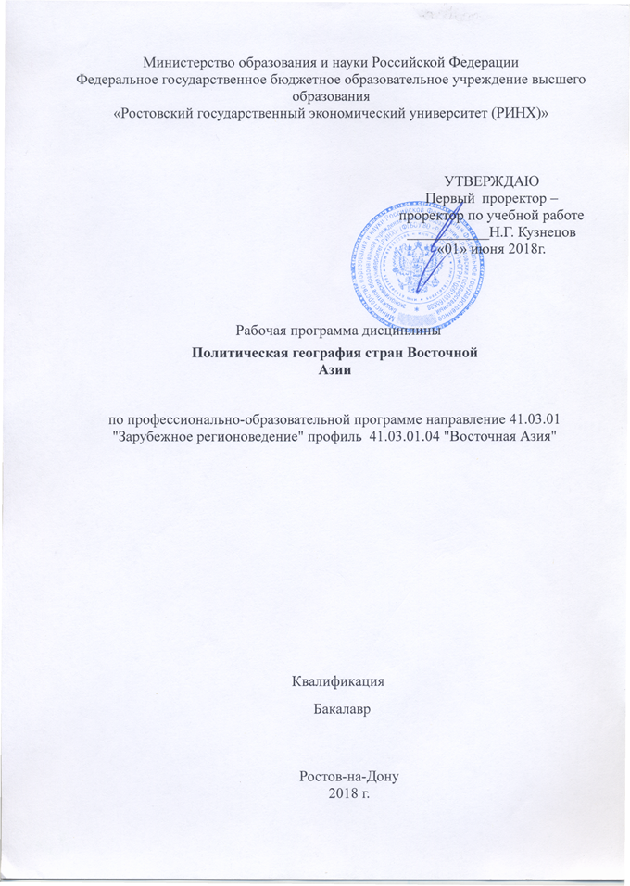

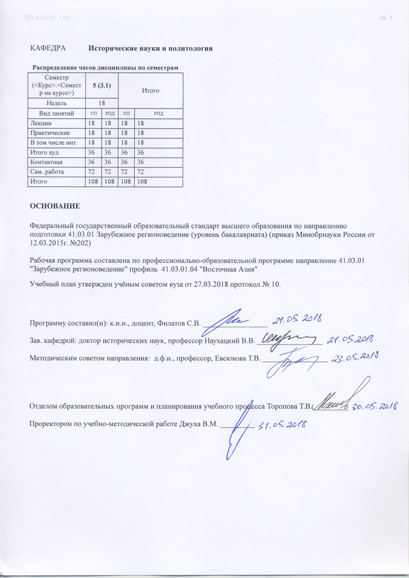

|  |  |  |  |  |  |  |
| --- | --- | --- | --- | --- | --- | --- |
| УП: 41.03.01_1.plx | | |  |  | стр. 3 | |
|  |  |  |  |  |  |  |
|  | | | | | | |
|  |  |  |  |  |  |  |
|  |  | **Визирование РПД для исполнения в очередном учебном году** | |  |  |  |
|  |  |  |  |  |  |  |
|  | Отдел образовательных программ и планирования учебного процесса Торопова Т.В. __________  Рабочая программа пересмотрена, обсуждена и одобрена для исполнения в 2019-2020 учебном году на заседании кафедры Исторические науки и политология  Зав. кафедрой доктор исторических наук, профессор Наухацкий В.В. _________________  Программу составил(и): к.и.н., доцент, Филатов С.В. _________________ | | | | |  |
|  |  |  |  |  |  |  |
|  | | | | | | |
|  |  |  |  |  |  |  |
|  |  | **Визирование РПД для исполнения в очередном учебном году** | |  |  |  |
|  |  |  |  |  |  |  |
|  | Отдел образовательных программ и планирования учебного процесса Торопова Т.В. __________  Рабочая программа пересмотрена, обсуждена и одобрена для исполнения в 2020-2021 учебном году на заседании кафедры Исторические науки и политология  Зав. кафедрой доктор исторических наук, профессор Наухацкий В.В. _________________  Программу составил(и): к.и.н., доцент, Филатов С.В. _________________ | | | | |  |
|  |  |  |  |  |  |  |
|  | | | | | | |
|  |  |  |  |  |  |  |
|  |  | **Визирование РПД для исполнения в очередном учебном году** | |  |  |  |
|  |  |  |  |  |  |  |
|  | Отдел образовательных программ и планирования учебного процесса Торопова Т.В. __________  Рабочая программа пересмотрена, обсуждена и одобрена для исполнения в 2021-2022 учебном году на заседании кафедры Исторические науки и политология  Зав. кафедрой: доктор исторических наук, профессор Наухацкий В.В. _________________  Программу составил(и): к.и.н., доцент, Филатов С.В. _________________ | | | | |  |
|  |  |  |  |  |  |  |
|  | | | | | | |
|  |  |  |  |  |  |  |
|  |  | **Визирование РПД для исполнения в очередном учебном году** | |  |  |  |
|  |  |  |  |  |  |  |
|  | Отдел образовательных программ и планирования учебного процесса Торопова Т.В. __________  Рабочая программа пересмотрена, обсуждена и одобрена для исполнения в 2022-2023 учебном году на заседании кафедры Исторические науки и политология  Зав. кафедрой: доктор исторических наук, профессор Наухацкий В.В. _________________  Программу составил(и): к.и.н., доцент, Филатов С.В. _________________ | | | | |  |

|  |  |  |  |  |  |  |  |  |  |  |  |
| --- | --- | --- | --- | --- | --- | --- | --- | --- | --- | --- | --- |
| УП: 41.03.01_1.plx | | | | |  |  |  |  |  |  | стр. 4 |
| **1. ЦЕЛИ ОСВОЕНИЯ ДИСЦИПЛИНЫ** | | | | | | | | | | | |
| 1.1 | формирование у студентов представления о территориальной структуре современных государств Восточной Азии;выработка у студентов понимания специфики политических процессов и явлений различного пространственного масштаба (локального, регионального, национального, глобального) и взаимосвязи между ними;формирование представления о пространственном измерении политических конфликтов в Восточной Азии (их локализации и границах). | | | | | | | | | | |
| 1.2 | Задачи: показать студентам основные этапы процесса формирования политической географии Восточной Азии на протяжении истории; представить студентам детально проработанную и целосную картину политической географии современной Восточной Азии; рассказать студентам об актуальных проблемах политико- географического устройства стрвн Восточной Азии и возможных путях трансформации политической карты этого региона мира | | | | | | | | | | |
|  |  |  |  |  |  |  |  |  |  |  |  |
| **2. МЕСТО ДИСЦИПЛИНЫ В СТРУКТУРЕ ОБРАЗОВАТЕЛЬНОЙ ПРОГРАММЫ** | | | | | | | | | | | |
| Цикл (раздел) ООП: | | | Б1.Б | | | | | | | | |
| **2.1** | **Требования к предварительной подготовке обучающегося:** | | | | | | | | | | |
| 2.1.1 | Необходимыми условиями для успешного освоения дисциплины являются навыки, знания и умения, полученные в результате изучения дисциплин Культурно-исторические аспекты отношений России со странами Восточной Азии, | | | | | | | | | | |
| 2.1.2 | Политология. | | | | | | | | | | |
| **2.2** | **Дисциплины и практики, для которых освоение данной дисциплины (модуля) необходимо как предшествующее:** | | | | | | | | | | |
| 2.2.1 | Внешняя политика стран Восточной Азии. | | | | | | | | | | |
|  |  |  |  |  |  |  |  |  |  |  |  |
| **3. ТРЕБОВАНИЯ К РЕЗУЛЬТАТАМ ОСВОЕНИЯ ДИСЦИПЛИНЫ** | | | | | | | | | | | |
| **ОПК-11: способностью выделять основные параметры и тенденции социального, политического, экономического развития стран региона специализации** | | | | | | | | | | | |
| **Знать:** | | | | | | | | | | | |
| основные параметры и тенденции социального, политического, экономического развития стран региона специализации | | | | | | | | | | | |
| **Уметь:** | | | | | | | | | | | |
| анализировать основные параметры и тенденции развития стран региона специализации в социальном, политическом и экономическом аспектах жизни | | | | | | | | | | | |
| **Владеть:** | | | | | | | | | | | |
| современными подходами к изучению основных параметров и тенденций социального, политического, экономического развития стран региона специализации | | | | | | | | | | | |
| **ПК-4: способностью описывать общественно-политические реалии стран(ы) региона специализации с учетом их (ее) лингвострановедческой специфики** | | | | | | | | | | | |
| **Знать:** | | | | | | | | | | | |
| общественно-политические реалии стран региона специализации с учётом их цивилизационных и политикокультурных особенностей | | | | | | | | | | | |
| **Уметь:** | | | | | | | | | | | |
| исследовать лингвострановедческую специфику стран региона специализации с учётом их политико-географических особенностей | | | | | | | | | | | |
| **Владеть:** | | | | | | | | | | | |
| навыками составления комплексной характерисчтики стран региона специализации | | | | | | | | | | | |
| **ПК-9: владением основами социологических методов (интервью, анкетирование, наблюдение), готовность принять участие в планировании и проведении полевого исследования в стране (регионе) специализации** | | | | | | | | | | | |
| **Знать:** | | | | | | | | | | | |
| топонимику региона | | | | | | | | | | | |
| **Уметь:** | | | | | | | | | | | |
| читать политическую карту региона | | | | | | | | | | | |
| **Владеть:** | | | | | | | | | | | |
| навыками ведения дискуссии на темы политической географии региона | | | | | | | | | | | |
|  |  |  |  |  |  |  |  |  |  |  |  |
| **4. СТРУКТУРА И СОДЕРЖАНИЕ ДИСЦИПЛИНЫ (МОДУЛЯ)** | | | | | | | | | | | |
| **Код занятия** | | **Наименование разделов и тем /вид занятия/** | | **Семестр / Курс** | | **Часов** | **Компетен-**  **ции** | **Литература** | **Интер акт.** | **Примечание** | |

|  |  |  |  |  |  |  |  |  |  |
| --- | --- | --- | --- | --- | --- | --- | --- | --- | --- |
| УП: 41.03.01_1.plx | | |  |  |  |  |  |  | стр. 5 |
|  | **Раздел 1. Политическая география Восточной Азии как научная и учебная дисциплина** |  | |  |  |  |  |  | |
| 1.1 | Лекция 1 Тема: Политическая география Восточной Азии как научная дисциплина  1.Особенности политической географии как научной дисциплины  2. Карты как язык политической географии  3. Политическая география: основные этапы развития  /Лек/ | 5 | | 4 | ОПК-11 ПК -4 ПК-9 | Л1.2 Л1.3 Л1.1 Л2.1 Л2.2  Э1 Э2 | 4 |  | |
| 1.2 | Лекция 2 Тема: Географическое государствоведение Восточной Азии  1. Консолидация государств и «волны» государствообразования в Восточной Азии  2. Источники географического государствоведения Восточной Азии  3.Направления исследования в географическом государствоведении Восточной Азии  /Лек/ | 5 | | 2 | ОПК-11 ПК -4 ПК-9 | Л1.2 Л1.3 Л1.1 Л2.1 Л2.2  Э1 Э2 | 2 |  | |
| 1.3 | Семинар 1. Политическая география Восточной Азии как научная дисциплина  1. Новые направления исследования политической географии Восточной Азии  2. Политическая география Восточной Азии в современной России  3. Политическая география и международные отношения в Восточной Азии  /Пр/ | 5 | | 4 | ОПК-11 ПК -4 ПК-9 | Л1.2 Л1.3 Л1.1 Л2.1 Л2.2  Э1 Э2 | 2 |  | |
| 1.4 | Семинар 2 Тема: Географическое государствоведение Восточной Азии  1.Территория восточно-азиатского государства и её параметры  2. Географическое положение восточно- азиатских государств  3. Территориальная эволюция восточно- азиатских государств  /Пр/ | 5 | | 4 | ОПК-11 ПК -4 ПК-9 | Л1.2 Л1.3 Л1.1 Л2.1 Л2.2  Э1 Э2 | 2 |  | |
| 1.5 | Тема 1 Политическая география Восточной Азии как научная дисциплина  - парадигмальные основания политической географии как научной дисциплины  /Ср/ | 5 | | 10 | ОПК-11 ПК -4 | Л1.2 Л1.3 Л1.1 Л2.1 Л2.2  Э1 Э2 | 0 |  | |
| 1.6 | Тема2 Этнологический подход в политической географии:понятие,нормы,принципы /С р/ | 5 | | 10 | ОПК-11 ПК -4 | Л1.2 Л1.3 Л1.1 Л2.1 Л2.2  Э1 Э2 | 0 |  | |
| 1.7 | Тема 4 Росссийская политико- географическая школа /Ср/ | 5 | | 10 | ОПК-11 ПК -4 | Л1.2 Л1.3 Л1.1 Л2.1 Л2.2  Э1 | 0 |  | |
| 1.8 | Тема 3 Географическое государствоведение Восточной Азии /Ср/ | 5 | | 10 | ОПК-11 ПК -4 | Л1.2 Л1.3 Л1.1 Л2.1 Л2.2  Э1 Э2 | 0 |  | |

|  |  |  |  |  |  |  |  |  |  |
| --- | --- | --- | --- | --- | --- | --- | --- | --- | --- |
| УП: 41.03.01_1.plx | | |  |  |  |  |  |  | стр. 6 |
| 1.9 | Тема 5 Вклад П.С. Семёнова- Тяньшаньского в развитие политической географии Восточной Азии /Ср/ | 5 | | 10 | ОПК-11 ПК -4 | Л1.2 Л1.3 Л1.1 Л2.1 Л2.2  Э2 | 0 |  | |
|  | **Раздел 2. Современная политическая карта Восточной Азии** |  | |  |  |  |  |  | |
| 2.1 | Лекция 3 Тема: Этапы формирования политической карты Восточной Азии  1. Древняя эпоха (до Vв. н.э.)  2. Средневековый этап (около V – XV в.)  3. Период колонизации (XVI-XX века)  /Лек/ | 5 | | 4 | ОПК-11 ПК -4 ПК-9 | Л1.2 Л1.3 Л1.1 Л2.1 Л2.2  Э1 Э2 | 0 |  | |
| 2.2 | Лекция 4 Тема: Политико- географические проблемы Восточной Азии  1. Типология политико-географических проблем в Восточной Азии  2. Конфликты относительно спорной территории  3. Проблема территориального единства (контроля над территорией)  /Лек/ | 5 | | 4 | ОПК-11 ПК -4 ПК-9 | Л1.2 Л1.3 Л1.1 Л2.1 Л2.2  Э1 Э2 | 0 |  | |
| 2.3 | Лекция 5 Тема: Процессы регионализации и глобализации в Восточной Азии  1. Регионализация и региональная интеграция в Восточной Азии  2. Региональные объединения в Восточной Азии  /Лек/ | 5 | | 4 | ОПК-11 ПК -4 ПК-9 | Л1.2 Л1.3 Л1.1 Л2.1 Л2.2  Э2 | 4 |  | |
| 2.4 | Семинар 3 Тема: Этапы формирования политической карты Восточной Азии  1. Процесс распада колониальной системы в Восточной Азии  2. Формирование современной политической карты Восточной Азии  3. Субрегионы Восточной Азии  /Пр/ | 5 | | 2 | ОПК-11 ПК -4 ПК-9 | Л1.2 Л1.3 Л1.1 Л2.1 Л2.2  Э1 | 2 |  | |
| 2.5 | Семинар 4 Тема: Политико- географические проблемы Восточной Азии  1. Проблема непризнанных государств  2. Пограничные споры и конфликты  3. Внутренние территориальные расколы  /Пр/ | 5 | | 4 | ОПК-11 ПК -4 ПК-9 | Л1.2 Л1.3 Л1.1 Л2.1 Л2.2  Э2 | 2 |  | |
| 2.6 | Семинар5 Тема: Процессы регионализации и глобализации в Восточной Азии  1. Особенности регионализации и региональная интеграция в Восточной Азии  2. Восточная Азия: политические системы и политическое пространство нового типа  3. Страны Восточной Азии в контексте подхода «центр-периферия»  /Пр/ | 5 | | 4 | ОПК-11 ПК -4 ПК-9 | Л1.2 Л1.3 Л1.1 Л2.1 Л2.2  Э2 | 0 |  | |
| 2.7 | Тема 3 Этапы формирования политической карты Восточной Азии  - современная карта Восточной Азии: тенденции трансформации  - проблема спорных территорий в Восточной Азии  /Ср/ | 5 | | 10 | ОПК-11 ПК -4 ПК-9 | Л1.2 Л1.3 Л1.1 Л2.1 Л2.2  Э1 Э2 | 0 |  | |

|  |  |  |  |  |  |  |  |  |  |  |  |  |  |
| --- | --- | --- | --- | --- | --- | --- | --- | --- | --- | --- | --- | --- | --- |
| УП: 41.03.01_1.plx | | | | |  |  |  |  |  |  |  |  | стр. 7 |
| 2.8 | | Тема 4 Политико-географические проблемы Восточной Азии  - специфические черты территориальных конфликтов в Восточной Азии  - демаркация границ в Восточной Азии: современные проблемы  /Ср/ | | 5 | | 6 | ОПК-11 ПК -4 ПК-9 | | Л1.2 Л1.3 Л1.1 Л2.1 Л2.2  Э1 Э2 | 0 | |  | |
| 2.9 | | Тема 5 Процессы регионализации и глобализации в Восточной Азии  - модели восточно-азиатских межгосударственных объединений: отличительные черты  - ось «центр-периферия» в государствах Восточной Азии: цивилизационные особенности  /Ср/ | | 5 | | 6 | ОПК-11 ПК -4 ПК-9 | | Л1.2 Л1.3 Л1.1 Л2.1 Л2.2  Э1 Э2 | 0 | |  | |
| 2.10 | | /Зачёт/ | | 5 | | 0 | ОПК-11 ПК -4 ПК-9 | | Л1.2 Л1.3 Л1.1 Л2.1 Л2.2 | 0 | |  | |
|  |  |  |  |  |  |  |  |  |  |  |  |  |  |
| **5. ФОНД ОЦЕНОЧНЫХ СРЕДСТВ** | | | | | | | | | | | | | |
| **5.1. Фонд оценочных средств для проведения промежуточной аттестации** | | | | | | | | | | | | | |
| Вопросы к зачёту  1.Особенности политической географии Восточной Азии как научной дисциплины  2. Карты как язык политической географии  3. Политическая география Восточной Азии: основные этапы развития  4. Консолидация государств и «волны» государствообразования в Восточной Азии  5. Источники географического государствоведения Восточной Азии  6.Направления исследования в географическом государствоведении Восточной Азии  7. Типология политико-географических проблем в Восточной Азии  8. Конфликты относительно спорных территорий в Восточной Азии  9. Проблема территориального единства (контроля над территорией) в странах Восточной Азии  10. Регионализация и региональная интеграция в Восточной Азии  11. Интеграция и глобализация в Восточной Азии: макрорегиональные особенности  12. Региональные объединения в Восточной Азии  13. Новые направления исследования политической географии Восточной Азии  14. Политическая география Восточной Азии в современной России  15. Политическая география и международные отношения в Восточной Азии  16. Восточная Азия в политико-географических трудах Фридриха Ратцеля  17. Политико-географические идеи С.Коэна и Л.Розенталя  18. Исследования Восточной Азии В.П. Семёновым-Тяньшаньским  19.Территории восточно-азиатских государств и их параметры  20. Географическое положение восточно-азиатских государств  21. Территориальная эволюция восточно-азиатских государств  22. Эволюционизм и функционализм в географическом государствоведении  23. Восточно-азиатское государства и процесс глобализации  24. Особенности регионализации и региональной интеграции в Восточной Азии  25. Геополитические интересы России в Восточной Азии  26. Страны Восточной Азии и США: проблемы взаимоотношений | | | | | | | | | | | | | |
| **5.2. Фонд оценочных средств для проведения текущего контроля** | | | | | | | | | | | | | |
| Структура и содержание фонда оценочных средств представлены в Приложении 1 к рабочей программе дисциплины | | | | | | | | | | | | | |
|  |  |  |  |  |  |  |  |  |  |  |  |  |  |
| **6. УЧЕБНО-МЕТОДИЧЕСКОЕ И ИНФОРМАЦИОННОЕ ОБЕСПЕЧЕНИЕ ДИСЦИПЛИНЫ (МОДУЛЯ)** | | | | | | | | | | | | | |
| **6.1. Рекомендуемая литература** | | | | | | | | | | | | | |
| **6.1.1. Основная литература** | | | | | | | | | | | | | |
|  | Авторы, составители | | Заглавие | | | | | Издательство, год | | | Колич-во | | |
| Л1.1 | Алексейчева Е. Ю., Еделев Д. А., Магомедов М. Д. | | Экономическая география и регионалистика: учебник | | | | | Москва: Издательско- торговая корпорация «Дашков и К°», 2016 | | | http://biblioclub.ru/ - неограниченный доступ для зарегистрированн ых пользователей | | |

|  |  |  |  |  |  |  |  |
| --- | --- | --- | --- | --- | --- | --- | --- |
| УП: 41.03.01_1.plx | | | |  |  |  | стр. 8 |
|  | Авторы, составители | | Заглавие | | Издательство, год | Колич-во | |
| Л1.2 | Желтиков В. П. | | Экономическая география: Учеб. пособие для вузов | | Ростов н/Д: Феникс, 2003 | 196 | |
| Л1.3 | Бутов В. И. | | Экономическая и социальная география зарубежного мира и России: Учеб.-справ. пособие | | М.: Экспертное бюро-М, 1998 | 101 | |
| **6.1.2. Дополнительная литература** | | | | | | | |
|  | Авторы, составители | | Заглавие | | Издательство, год | Колич-во | |
| Л2.1 | Дружинин А. Г., Житников В. Г. | | География (экономическая, социальная и политическая) : 100 экзаменационных ответов: учеб. пособие | | Ростов н/Д: МарТ, 2005 | 60 | |
| Л2.2 | Желтиков В. П. | | Экономическая география: Учеб. пособие | | Ростов н/Д: Изд-во РГЭА, 1999 | 87 | |
| **6.2. Перечень ресурсов информационно-телекоммуникационной сети "Интернет"** | | | | | | | |
| Э1 | http://www.myplanet-earth.com Страноведческий каталог «EconRus» | | | | | | |
| Э2 | http://geoman.ru География. Планета Земля | | | | | | |
| **6.3. Перечень программного обеспечения** | | | | | | | |
| 6.3.1 | | Microsoft Office | | | | | |
| **6.4 Перечень информационных справочных систем** | | | | | | | |
| 6.4.1 | | Консультант+ | | | | | |
|  |  |  |  |  |  |  |  |
| **7. МАТЕРИАЛЬНО-ТЕХНИЧЕСКОЕ ОБЕСПЕЧЕНИЕ ДИСЦИПЛИНЫ (МОДУЛЯ)** | | | | | | | |
| 7.1 | | Помещения для проведения всех видов работ, предусмотренных учебным планом, укомплектованы необходимой специализированной учебной мебелью и техническими средствами обучения. Для проведения лекционных занятий используется демонстрационное оборудование. | | | | | |
|  |  |  |  |  |  |  |  |
| **8. МЕТОДИЧЕСКИЕ УКАЗАНИЯ ДЛЯ ОБУЧАЮЩИХСЯ ПО ОСВОЕНИЮ ДИСЦИПЛИНЫ (МОДУЛЯ)** | | | | | | | |
| Методические указания по освоению дисциплины представлены в приложении 2 к рабочей программе дисциплины. | | | | | | | |

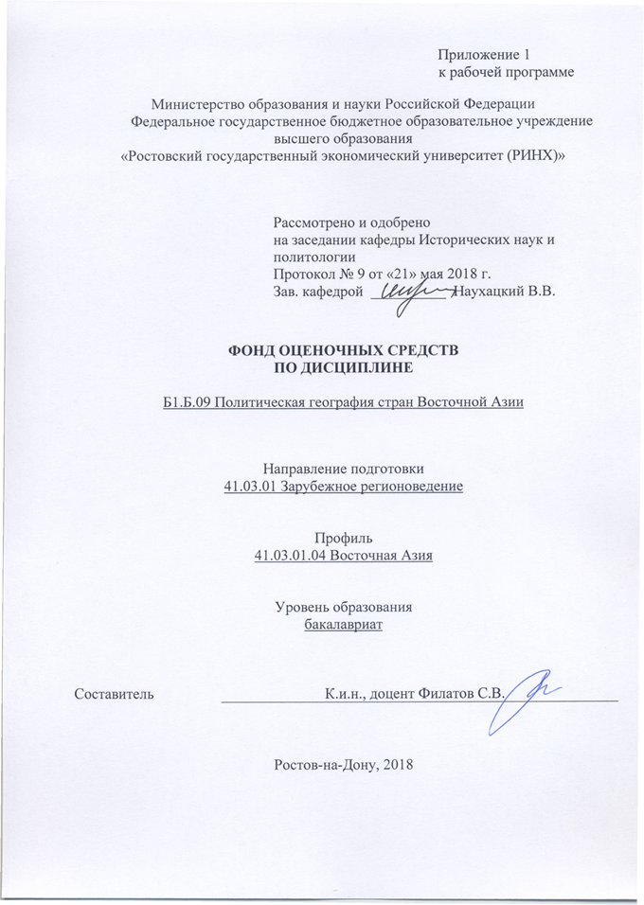

Оглавление

1 Перечень компетенций с указанием этапов их формирования в процессе освоения образовательной программы 3

2 Описание показателей и критериев оценивания компетенций на различных этапах их формирования, описание шкал оценивания 3

3 Типовые контрольные задания или иные материалы, необходимые для оценки знаний, умений, навыков и (или) опыта деятельности, характеризующих этапы формирования компетенций в процессе освоения образовательной программы 5

4 Методические материалы, определяющие процедуры оценивания знаний, умений, навыков и (или) опыта деятельности, характеризующих этапы формирования компетенций 18

# 1 Перечень компетенций с указанием этапов их формирования в процессе освоения образовательной программы

1.1 Перечень компетенций указан в п. 3. «Требования к результатам освоения дисциплины» рабочей программы дисциплины.

1.2 Этапы формирования компетенций показаны в тематическом плане дисциплины (содержании) (п.4) рабочей программы дисциплины.

# 2 Описание показателей и критериев оценивания компетенций на различных этапах их формирования, описание шкал оценивания

2.1 Показатели и критерии оценивания компетенций:

|  |  |  |  |
| --- | --- | --- | --- |
| ЗУН, составляющие компетенцию | Показатели оценивания | Критерии оценивания | Средства оценивания |
| ОПК-11 способностью выделять основные параметры и тенденции социального, политического, экономического развития стран региона специализации | | | |
| **Знать:**  методологию исследования стран региона специализации на основе изучения базовых параметров экономического, политического и социального аспектов стран региона специализации  **Уметь:**  использовать методологию исследования стран региона специализации на основе изучения базовых параметров экономического, политического и социального аспектов стран региона специализации  **Владеть:**  методологией исследования стран региона специализации на основе изучения базовых параметров экономического, политического и социального аспектов стран региона специализации | Участие в опросе на семинаре.  Написание контрольной работы.  Подготовка доклада или реферата.  Участие в работе «круглого стола».  Участие в тестировании.  Поиск и сбор необходимой литературы.  Использование современных информационно-коммуникационных технологий и интернет-ресурсов. | Участие в опросе на семинаре:  полнота ответа, использование дополнительных источников при ответе; умение отстаивать свою позицию; умение приводить примеры; умение пользоваться дополнительной литературой при подготовке к занятиям; соответствие представленной в ответах информации материалам лекции и учебной литературы.  Написание контрольной работы:  объем выполненной работы (в полном, неполном объеме); полнота раскрытия темы;  соответствие представленной в ответах информации материалам лекции и учебной литературы, сведениям из информационных ресурсов Интернет.  Подготовка доклада или реферата:  соответствие проблеме исследования; полнота и содержательность доклада (реферата); умение пользоваться дополнительной литературой;  соответствие представленной в ответах информации современным научным представлениям по проблеме; умение пользоваться дополнительной литературой;  соответствие работы требованиям оформления. Реферат (доклад) оценивается от 0 до 12 баллов в зависимости от полноты раскрытия темы и качества оформления.  Участие в тестировании: правильность и количество правильных ответов;  за каждый правильный ответ на вопрос студент получает 1 балл.  Поиск и сбор необходимой литературы:  умение пользоваться современной научной и учебной литературой;  Использование современных информационно-коммуникационных технологий и интернет-ресурсов: соответствие представленных сведений из информационных ресурсов Интернет современным научным данным; обоснованность обращения к базам данных; | О - Опрос на семинарском занятии (темы 1-10),  КЗ - Контрольное задание по итогам модуля (вопросы 1-13).  Д - Доклад по предложенной теме.  (темы 1-21),  Р - Реферат по предложенной теме.  (темы 22-47)  Т- Тест (темы2-5) |
| ПК-4 способностью описывать общественно-политические реалии стран региона специализации с учётом их лингвострановедческой специфики | | | |
| **Знать:**  особенности методологии исследования общественно-политических реалий стран региона специализации, их лингвострановедческую специфику и своеобразие  **Уметь:**  составлять комплексную характеристику стран региона специализации на базе понимания многофакторности и вариативности политического развития стран региона специализации  **Владеть:**  методологией исследования стран региона специализации, их политико-географической, этнокультурной и лингвострановедческой специфики | Участие в опросе на семинаре.  Написание контрольной работы.  Подготовка доклада или реферата.  Участие в работе «круглого стола».  Участие в тестировании.  Поиск и сбор необходимой литературы.  Использование современных информационно-коммуникационных технологий и интернет-ресурсов. | Участие в опросе на семинаре:  полнота ответа, использование дополнительных источников при ответе; умение отстаивать свою позицию; умение приводить примеры; умение пользоваться дополнительной литературой при подготовке к занятиям; соответствие представленной в ответах информации материалам лекции и учебной литературы.  Написание контрольной работы:  объем выполненной работы (в полном, неполном объеме); полнота раскрытия темы;  соответствие представленной в ответах информации материалам лекции и учебной литературы, сведениям из информационных ресурсов Интернет.  Подготовка доклада или реферата:  соответствие проблеме исследования; полнота и содержательность доклада (реферата); умение пользоваться дополнительной литературой;  соответствие представленной в ответах информации современным научным представлениям по проблеме; умение пользоваться дополнительной литературой;  соответствие работы требованиям оформления. Реферат (доклад) оценивается от 0 до 12 баллов в зависимости от полноты раскрытия темы и качества оформления.  Участие в тестировании: правильность и количество правильных ответов;  за каждый правильный ответ на вопрос студент получает 1 балл.  Поиск и сбор необходимой литературы:  умение пользоваться современной научной и учебной литературой;  Использование современных информационно-коммуникационных технологий и интернет-ресурсов: соответствие представленных сведений из информационных ресурсов Интернет современным научным данным; обоснованность обращения к базам данных; | О - Опрос на семинарском занятии (темы 1-10),  КЗ - Контрольное задание по итогам модуля (вопросы 1-13).  Д - Доклад по предложенной теме.  (темы 1-21),  Р - Реферат по предложенной теме.  (темы 22-47)  Т- Тест (темы2-5) |

О -Опрос на семинарском занятии. КЗ - Контрольное задание по итогам модуля. Д - Доклад по предложенной теме. Р - Реферат по предложенной теме. Т - Тест

2.2 Шкалы оценивания:

Текущий контроль успеваемости и промежуточная аттестация осуществляется в рамках накопительной балльно-рейтинговой системы в 100-балльной шкале.

Согласно п. 4.7 Положения об организации учебного процесса в Ростовском государственном экономическом университете (РИНХ) с использованием зачетных единиц (кредитов) и балльно-рейтинговой системы «Студент считается аттестованным по дисциплине, если его оценка за семестр не менее 50 баллов (суммарно по контрольным точкам). При этом студенту выставляется семестровая оценка в 100-балльной шкале, характеризующей качество освоения студентом знаний, умений и компетенций по данной дисциплине».

Студент, набравший не менее 50 баллов, от сдачи зачета освобождается, получая автоматически оценку «зачет». Если студент не согласен с баллами, выставленными ему в течение семестра преподавателем, то он имеет право прийти на зачет. В этом случае набранные им баллы не учитываются и максимальное количество баллов, которое студент может набрать за промежуточную аттестацию по дисциплине - 100 баллов.

Преподаватель выставляет баллы в соответствии с уровнем освоения студентом каждого вида работ. В течение семестра по каждой контрольной точке студент может набрать максимально 50 баллов:

- студенту зачисляется 1 балл за посещение каждой лекции в случае внимательного прослушивания излагаемого материала, ведения соответствующих записей и надлежащего поведения. Балл может быть снижен, если студент не слушает лектора, не ведет записей и/или мешает другим слушателям воспринимать лекцию;

- студенту зачисляется до 2 баллов за каждое семинарское занятие в зависимости от характера его работы на семинаре (ответ, дополнение, выступление с сообщением, участие в дискуссии);

- баллы за самостоятельную работу начисляются за подготовку реферата (объемом не менее 10-15 страниц, с использованием научных статей и монографий – не менее 5 источников) или доклада на студенческую научную конференцию, олимпиаду или научный кружок – до 10 баллов в семестр;

При этом следует исходить из положения о балльно-рейтинговой системе, в котором прописано следующее:

«Основой для определения баллов, набранных при промежуточной аттестации, служит объём и уровень усвоения материала, предусмотренного рабочей программой дисциплины. При этом необходимо руководствоваться следующим:

- 50-66 баллов (оценка «зачтено») - наличие твердых знаний в объеме пройденного курса в соответствии с целями обучения, изложение ответов с отдельными ошибками, уверенно исправленными после дополнительных вопросов; правильные в целом действия по применению знаний на практике;

- 0-49 баллов (оценка «незачтено») - ответы не связаны с вопросами, наличие грубых ошибок в ответе, непонимание сущности излагаемого вопроса, неумение применять знания на практике, неуверенность и неточность ответов на дополнительные и наводящие вопросы».

# 3 Типовые контрольные задания или иные материалы, необходимые для оценки знаний, умений, навыков и (или) опыта деятельности, характеризующих этапы формирования компетенций в процессе освоения образовательной программы

Министерство образования и науки Российской Федерации

Федеральное государственное бюджетное образовательное учреждение высшего образования

«Ростовский государственный экономический университет (РИНХ)»

Кафедра Исторических наук и политологии

**Вопросы к зачёту**

1.Особенности политической географии Восточной Азии как научной дисциплины

2. Карты как язык политической географии

3. Политическая география Восточной Азии: основные этапы развития

4. Консолидация государств и «волны» государствообразования в Восточной Азии

5. Источники географическогогосударствоведения Восточной Азии

6.Направления исследования в географическомгосударствоведении Восточной Азии

7. Типология политико-географических проблем в Восточной Азии

8. Конфликты относительно спорных территорий в Восточной Азии

9. Проблема территориального единства (контроля над территорией) в странах Восточной Азии

10. Регионализация и региональная интеграция в Восточной Азии

11. Интеграция и глобализация в Восточной Азии: макрорегиональные особенности

12. Региональные объединения в Восточной Азии

13. Новые направления исследования политической географии Восточной Азии

14. Политическая география Восточной Азии в современной России

15. Политическая география и международные отношения в Восточной Азии

16. Восточная Азия в политико-географических трудах Фридриха Ратцеля

17. Политико-географические идеи С.Коэна и Л.Розенталя

18. Исследования Восточной Азии В.П. Семёновым-Тяньшаньским

19.Территории восточно-азиатских государств и их параметры

20. Географическое положение восточно-азиатских государств

21. Территориальная эволюция восточно-азиатских государств

22. Эволюционизм и функционализм в географическомгосударствоведении

23. Восточно-азиатское государства и процесс глобализации

24. Особенности регионализации и региональной интеграции в Восточной Азии

25. Геополитические интересы России в Восточной Азии

26. Страны Восточной Азии и США: проблемы взаимоотношений

Составитель ______________________________ С.В. Филатов

«21» мая 2018 г.

Министерство образования и науки Российской Федерации

Федеральное государственное бюджетное образовательное учреждение высшего образования

«Ростовский государственный экономический университет (РИНХ)»

Кафедра Исторических наук и политологии

**ЭКЗАМЕНАЦИОННЫЙ БИЛЕТ №1**

по дисциплине«Региональные конфликты в современном мире

1. Самоопределение через автономизацию как альтернатива сепаратизму

2. Тибетский и уйгурский сепаратизм в КНР

Составитель        _____________________________________И.О.Фамилия(подпись)

Заведующий кафедрой

__________________________И.О.Фамилия

(подпись)

«____»__________________20     г.

К комплекту экзаменационных билетов прилагаются разработанные преподавателем и утвержденные на заседании кафедры критерии оценивания по дисциплине.

Критерии оценивания отражены в Положении о курсовых экзаменах и зачетах, принятом Ученым советом университета и утвержденном ректором университета. В положении сказано, что «Экзаменатор обязан проявить высокую требовательность к знаниям экзаменующихся. Особенно глубоко и тщательно должно быть выявлено понимание ими сущности излагаемых вопросов, умение применить теоретические знания к решению практических задач. 1. Общими критериями для выставления оценок на экзаменах являются: - 84-100 баллов (оценка «отлично») – изложенный материал фактически верен, наличие глубоких исчерпывающих знаний в объеме пройденной программы дисциплины в соответствии с поставленными программой курса целями и задачами обучения; правильные, уверенные действия по применению полученных компетенций на практике, грамотное и логически стройное изложение материала при ответе, усвоение основной и знакомство с дополнительной литературой; - 67-83 баллов (оценка «хорошо») - наличие твердых и достаточно 10 полных знаний в объеме пройденной программы дисциплины в соответствии с целями обучения, правильные действия по применению знаний, умений, владений на практике, четкое изложение материала, допускаются отдельные логические и стилистические погрешности, студент усвоил основную литературу, рекомендованную в рабочей программе дисциплины; - 50-66 баллов (оценка удовлетворительно) - наличие твердых знаний в объеме пройденного курса в соответствии с целями обучения, изложение ответов с отдельными ошибками, уверенно исправленными после дополнительных вопросов; правильные в целом действия по применению знаний на практике; - 0-49 баллов (оценка неудовлетворительно) - ответы не связаны с вопросами, наличие грубых ошибок в ответе, непонимание сущности излагаемого вопроса, неумение применять знания на практике, неуверенность и неточность ответов на дополнительные и наводящие вопросы».

Министерство образования и науки Российской Федерации

Федеральное государственное бюджетное образовательное учреждение высшего образования

«Ростовский государственный экономический университет (РИНХ)»

Кафедра Исторических наук и политологии

(наименование кафедры)

**Тесты письменные и/или компьютерные**

по дисциплинеПолитическая география Восточной Азии

(наименование дисциплины)

**1.Банк тестов по модулям и (или) темам**

**Модуль 1 Теория региональных конфликтов**

Тема 2 Региональные конфликты в современном мире: теоретико-методологические проблемы изучения

1.Тестовое задание (вопрос)Авторитетных помощников привлекаемых с целью оказания содействия в разрешении регионального конфликта называют:

варианты ответов:

- инициаторы

- организаторы

- пособники

- посредники (медиаторы)

2.Тестовое задание (вопрос) Кто из перечисленных мыслителей рассматривал региональные конфликты как следствие смены политических элит и борьбы между ними?

варианты ответов:

- В.Парэто

- Г.Моска

- Ж.Сорель

- Ф. Оппенгеймер

- А. Бентли

3.Тестовое задание (вопрос) Вид системного анализа нацеленный на исследование движущих сил эволюции, развития и динамики региональных конфликтов называется:

варианты ответов:

- системно-структурный анализ

- системно-функциональный анализ

- системно-генетический анализ

- системно-информационный анализ

- системно-ситуационный анализ

Тема 4 Типы региональных конфликтов

1.Тестовое задание (вопрос)Регион это:

варианты ответов:

- часть территории одной или нескольких соседних стран с более или менее однородными природными, экономическими, социально-политическими и культурными условиями

- единица административно-территориального деления

- субъект федерации

2.Тестовое задание (вопрос) Главной предпосылкой региональных конфликтов на территории бышего СССР стали:

варианты ответов:

- неравномерность экономического развития страны

- особенности территориально-государственного устройства СССР

- сталинская национальная политика

Тестовое задание (вопрос) Какой из перечисленных региональных конфликтов периода распада СССР не носил этнополитического характера:

варианты ответов:

- конфликт в Нагорном Карабахе

- приднестровский конфликт

Тема 5 Региональные конфликты в Европе

1.Тестовое задание (вопрос)Ирредентизм это:

варианты ответов:

- стремление к обособлению, направленное на создание самостоятельного государства

- процесс выделения из состава государства части его территории

- воссоединение части территории одного государства с территорией другого населённой тем же этносом

2.Тестовое задание (вопрос) Конфликт с «отрицательной суммой» это:

варианты ответов:

- конфликт в котором реализация интересов одного участника означает, что интересы другого не будут реализованы вообще

- ситуация, в которой интересы сторон не являюются полностью противоположными, поэтому «выигрыш» обеих сторон в принципе возможен

- ситуация при которой все участники оказываются в «проигрыше»

Тестовое задание (вопрос) Национальный суверенитет это:

варианты ответов:

- независимость, самостоятельность страны и населяющих её граждан (нации) от других государств

- превосходство одного этноса над другим вызванное неравноправием граждан единого государства

- фактическое доминирование представителей одного этноса в политической элите страны при формальном равноправии всех граждан

Тестовое задание (вопрос) Политическая толерантность это:

варианты ответов:

- готовность прислушиваться к мнению политических противников

- стремление к разрешению конфликта радикальными методами

- попытка сочетать переговорный процесс с ведением боевых действий

**2. Инструкция по выполнению:** К каждому тесту (вопросу) даны несколько ответов, из которых только один верный. Обведите номер выбранного Вами правильного ответа. Вариант тестов по каждому модулю включает 20 вопросов, отобранных методом случайной выборки.

**4. Критерии оценки:**за каждый правильный ответ на вопрос студент получает один балл. Таким образом, студент может набрать сумму баллов от 0 до 20 по каждому модулю.

Составитель __________________С.В. Филатов

«21» мая 2018 г.

**Оформление комплекта материалов для контрольного задания**

Министерство образования и науки Российской Федерации

Федеральное государственное бюджетное образовательное учреждение высшего образования

«Ростовский государственный экономический университет (РИНХ)»

Кафедра исторических наук и политологии

**Комплект контрольныхзаданий по итогам модуля по дисциплине**

**Политическая география стран Восточной Азии**

**Модуль 1: Теория региональных конфликтов**

* 1. Региональный конфликт: понятие, причины, сферы протекания, его роль в региональном и глобальном политических процессах. Каково, на Ваш взгляд значение регионального конфликта для политической жизни современного мира?
  2. Дайте развёрнутую характеристику одного из конфликтогенных регионов современного мира. Сравните его конфликтогенный потенциал с конфликтогенным потенциалом другого региона.
  3. Рассмотрите основные конфликтогенные факторы южнороссийского региона. Объясните, в чем заключается стабилизирующая роль Представительства Президента в ЮФО.
  4. Что общего и в чём разница между следующими понятиями: «социальный конфликт», «политический конфликт», «региональный конфликт». Дайте развёрнутую характеристику этих категорий, применительно к любому конфликтогенному региону. Сделайте вывод о текущем состоянии регионального конфликта, сценариях и перспективах его развития.
  5. Охарактеризуйте состояние вооруженных формирований сторон участниц любого неразрешенного регионального конфликта. Выделите основные источники пополнения людских, финансовых и военных ресурсов противоборствующих сторон.
  6. Рассмотрите понятие «асимметрия регионального развития», на примере бывших СССР или СФРЮ. В чём причины, каковы последствия? Проанализируйте направления и результаты реализации российской политики снижения асимметрии регионального развития для ЮФО с точки зрения снижения конфликтогенного потенциала. Оцените степень применимости российского опыта для реализации такой политики в других странах.
  7. Рассмотрите миграционную ситуацию в любом конфликтогенном регионе мира, её изменения происходившие последние пять лет. Проанализируйте влияние миграционных процессов на социально-экономическую ситуацию. Оцените влияние миграционных процессов на конфликтогенный потенциал региона.
  8. Рассмотрите роль углеводородных ресурсов как фактора развёртывания современных региональных конфлитов. Назовите мировые регионы, где такие конфликты протекают или возможны. Выскажите предположения по поводу конфликтных перспектив этих регионов.
  9. Проанализируйте масштаб и значение участия в региональных конфликтах второстепенных сил («колонны поддержки», пособники, подстрекатели, «серые кардиналы») на примере конкретного регионального конфликта. Могут ли эти силы играть решающее значение в возникновении регионального конфликта?
  10. Рассмотрите различные модели построения федеративного государства с точки зрения возможности возникновения региональных конфликтов по оси: «Центр-периферия». Оцените потенциал национально-культурной автономии как средства сглаживания противоречий между центром и периферией.
  11. Охарактеризуйте геополитическое, геоэтнокультурное, геоэкономическое положение какого-либо конфликтогенного региона. Оцените степень влияния здесь геополитических и геоэтнокультурных факторов на особенности протекания регионального конфликта.
  12. Проанализируйте роль демографичекого дисбаланса как предпосылки возникновения межнациональной напряженности. Как такая ситуация может способствовать развязыванию регионального конфликта?
  13. Рассмотрите ситуацию регионального конфликта как следствие депривации базовых человеческих потребностей конкретной региональной (этнической) группы. Какие основные потребности должны быть удовлетворены в полной мере для того, чтобы свести минимуму возможность возникновения в последствии конфликтной ситуации?
  14. Охарактеризуйте конфликтогенный потенциал регионов РФ. Каковы перспективы его реализации? Сформулируйте проблемы разрешения региональных конфликтов в ЮФО. Оцените эффективность деятельности центральных и региональных властей, вооруженных сил и правоохранительных органов.
  15. На основе известных Вам конфликтологических теорий проанализируйте особенности протекания грузино-абхазского регионального конфликта, его предпосылки и перспективы. Выявите исторические, экономические этно- и гео-политические факторы и оцените значимость каждого из них.

**Модуль 2: Региональные конфликты современности**

* 1. Оцените уровень миротворческой активности РФ в региональных конфликтах на территории бывшего СССР и за её пределами. Каковы на Ваш взгляд должны быть приоритеты внешней политики России в этой сфере?
  2. Выделите и охарактеризуйте наиболее важные, на Ваш взгляд, причины (экономические, социальные, культурные, геополитические и др.) и последствия «второй чеченской войны». Проанализируйте финансово-экономические взаимоотношения федерального центра и Чечни в период её «независимости». Каковы политические и социально экономические перспективы республики?
  3. Оцените сепаратистские тенденции на Юге России, имевшие место в 199-х гг. и начале 2000-х. Выявите внешние и внутренние факторы способствующие сепаратизму на Юге России, рассмотрите пути их преодоления на примере отдельных республик Северного Кавказа.
  4. Проанализируйте особенности типологизацииконфликтогенных регионов (внутристрановых и межстрановых). Выявите общие черты и особенности типов конфликтогенных регионов на территории СНГ. Каковы здесь, на Ваш взгляд, должны быть основные принципы урегулирования и разрешения региональных конфликтов?
  5. Охарактеризуйте конфликтогенный потенциал Каспийского межстранового региона. Каковы здесь геополитические геоэкономические интересы России. Возможнали ли их реализация без осложнения военно-политичнеской ситуации в регионе?
  6. Рассмотрите связь сепаратизма и ирредентизма. Привидите пример современного регионального конфликта, в основе которых лежали ирредентистские устремления одной (или обоих) частей некогда единого государства.
  7. Проанализируйте возможные особенности восприятия участниками регионального конфликта друг друга. Насколько важен в региональном конфликте «образ врага»? Какова роль СМИ в создании образа и как он создаётся?
  8. Проанализируйте связь «исторических травм» и фобий глубоко укоренённых в массовой психологии с мотивацией поведения участников регионального конфликта. Приведите примеры такого рода «травм», оказывающих влияние на протекание региональных конфликтов. Каково это влияние?
  9. Рассмотрите влияние религии на процессы возникновения и развития региональных конфликтов (содействие возникновению и обострению социальных и межнациональных конфликтов; способствование сглаживанию противоречий). От чего зависит характер этого влияния? Каковы его механизмы?
  10. Что общего и в чём разница между понятиями «тотальная война» и «ограниченная война». Дайте развёрнутую характеристику этих категорий, применительно к военно-политической ситуации в современном мире. Сделайте вывод о текущем состоянии мировой военно-политической ситуации и геополитической локализации региональных политических конфликтов.
  11. Что такое «самопровозглашенное государство»? В каких условиях оно может появиться и каковы перспективы его существования? Выявите международно-правовые проблемы связанные с существованием таких государств. Приведите примеры таких государств на постсоветском пространстве и за его пределами.
  12. Рассмотрите возможные краткосрочные и долгосрочные последствия региональных конфликтов как многофакторное явление. Проанализируйте на конкретных примерах какова может быть цена самого конфликта и цена выхода из него. Какие возникают проблемы в процессе постконфликтного урегулирования?
  13. Проанализируйте предпосылки возникновения региональных конфликтов этнополитического характера на территории бывшего СССР. В чем заключалась особенность формы территориальной организации советского государства? Какова была национальная политика Сталина и последующих советских руководителей?
  14. Рассмотрите причины, динамику и современное состояние осетино-ингушского конфликта. Как и почему изменился этнический состав населения Пригородного района в конце 1940-х годов? Проанализируйте ошибки федерального руководства в процессе «чрезвычайного регулирования» конфликта. Каково его современное состояние?
  15. Проанализируйте особенности регионального конфликта в Таджикистане в связи со спецификой организации среднеазиатских обществ. Какова роль «исламского фактора» и соседних государств и российских войск в развитии конфликта?
  16. Рассмотрите динамику развития регионального конфликта между ЧР и федеральным центром РФ за период 1994-2000гг. Сравните первую и вторую чеченские кампании. Что представляла собой внутриполитическая ситуация в Чечне между ними? Охарактеризуйте роль международных террористических организаций в конфликте. Опишите нынешнее состояние конфликта и его возможные перспективы.
  17. Проанализируйте исторические, конституционно-правовые и субъективные причины конфликта между федеральным центром РФ и ЧР.
  18. Каковы политические основы урегулирования современных региональных конфликтов? Перечислите базовые направления практики урегулирования региональных конфликтов. Как СМИ могут участвовать в этом процессе?
  19. Охарактеризуйте особенности деятельности миротворческих сил России и миротворческих сил НАТО в операциях по поддержанию мира в «горячих точках». Как участие РФ в этих операциях связано с её национальными интересами? Сравните правовые основы урегулирования и разрешения конфликтов в рамках норм ООН, СНГ и НАТО.

**Критерии оценки:**

контрольное задание выполняется по итогам каждого модуля и включает в себя 2 вопроса, отобранных преподавателем методом случайной выборки. Каждый вопрос оценивается от 0 до 5 баллов в зависимости от полноты ответа. Таким образом, студент может набрать сумму баллов от 0 до 10 по каждому модулю.

Составитель _________________ С.В. Филатов

«21» мая 2018 г.

**Оформление тем для рефератов, докладов**

Министерство образования и науки Российской Федерации

Федеральное государственное бюджетное образовательное учреждение высшего образования

«Ростовский государственный экономический университет (РИНХ)»

Кафедра Исторических наук и политологии

**Темы рефератов, докладов**

**по дисциплине Политическая география стран Восточной Азии**

1. Политическая карта Восточной Азии

2. Политическая география Китая

3. Политическая карта АСЕАН

4. Политическая карта Кореи

5. Политическая карта Японии

6. География бедности и сепаратизма в Восточной Азии

7. География пограничных конфликтов в Восточной Азии

8. География экономического роста в Восточной Азии

**Методические рекомендации по написанию, требования к оформлению**

Изучение дисциплины «Региональные конфликты в современном мире» предполагает возможность подготовки каждым студентом одного реферата.

Реферат – это краткое изложение в письменном виде или в форме публичного доклада содержания книги, учения, научной проблемы, результатов научного исследования и т.п.

Объем реферата должен быть 15 – 17 машинописных страниц (на стандартных листах А4, шрифт TimesNewRoman – 14., 1,5 интервал; поля: левое – 3 см., правое, нижнее и верхнее – 2 см.).

Первая страница реферата – титульный лист, содержащий основные данные о работе и ее авторе: учебное заведение, где обучается студент; кафедра, на которой реферат выполняется; фамилия, инициалы, индекс группы; название темы реферата; фамилия научного руководителя, его ученая степень, ученое звание; название города, год написания реферата.

Вступительная часть реферата, помещаемая перед основным текстом, - введение, которое должно содержать следующие элементы: краткий анализ научных достижений в той области, которой посвящен реферат; общий обзор опубликованных работ, рассматриваемых в реферате; цель работы. Объем введения – одна, максимум полторы страницы. Затем приводится план реферата, излагается его основное содержание в логической последовательности. На последней странице приводится библиографический список. В заключении подводятся итоги работы. Заключение (до одной страницы) может содержать повтор основных тезисов работы, чтобы акцентировать на них внимание читателей (слушателей) или общий вывод, к которому пришел автор реферата

**Критерии оценки:** Каждый реферат (доклад) оценивается от 0 до 10 баллов в зависимости от полноты раскрытия темы и качества оформления.

Составитель _________________С.В. Филатов

«21» мая 2018 г.

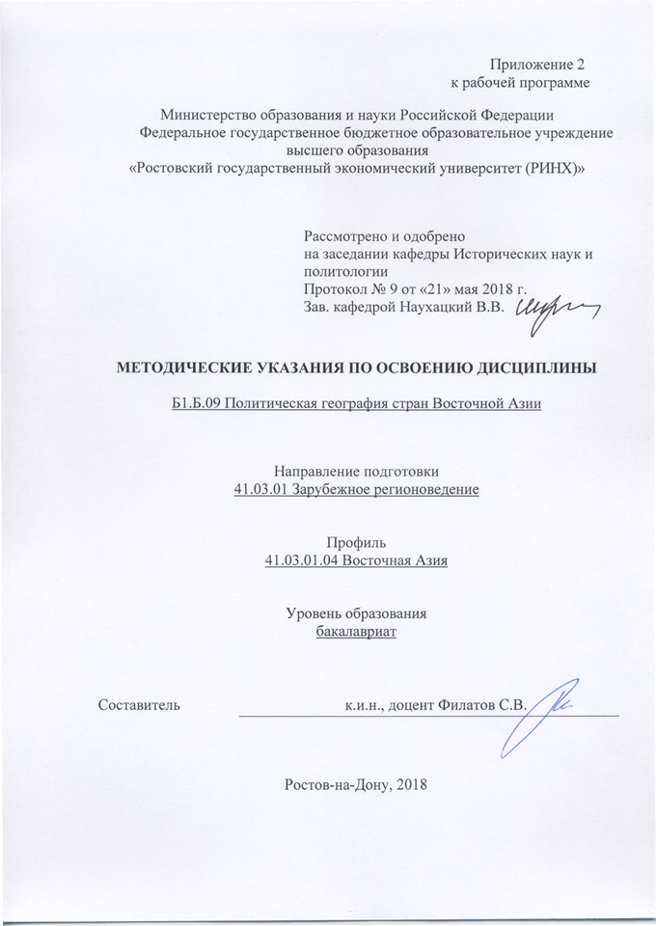

Методические указания по освоению дисциплины Политическая география стран Восточной Азии адресованы студентам всех форм обучения.

Учебным планом по направлению подготовки 41.03.01 Зарубежное регионоведение, профиль 41.03.01 «Восточная Азия» предусмотрены следующие виды занятий:

- лекции

- практические (семинарские) занятия;

В ходе практических занятий углубляются и закрепляются знания студентов по ряду основным вопросамкурса, развиваются навыки анализиза внутренних и внешних факторов, влияющие на формирование внешней политики государств региона специализации и навыки выделения основных тенденций и закономерностей эволюции внешнеполитических курсов государств региона специи (*ОПК-11*), а так же способность описывать общественно-политические реалии стран региона специализации (ПК-4).

При подготовке к практическим занятиям каждый студент должен:

– изучить рекомендованную учебную литературу;

– изучить конспекты лекций;

– подготовить ответы на все вопросы по изучаемой теме;

–письменно выполнить домашнее задание, рекомендованные преподавателем при изучении той или иной темы.

По согласованию с преподавателем студент может подготовить реферат, доклад или сообщение по теме занятия. В процессе подготовки к практическим занятиям студенты могут воспользоваться консультациями преподавателя.

Вопросы, не рассмотренные на лекциях и практических занятиях, должны быть изучены студентами в ходе самостоятельной работы. Контроль самостоятельной работы студентов над учебной программой курса осуществляется в ходе занятий методом устного опроса или посредством тестирования. В ходе самостоятельной работы каждый студент обязан прочитать основную и по возможности дополнительную литературу по изучаемой теме, дополнить конспекты лекций недостающим материалом, выписками из рекомендованных первоисточников. Выделить непонятные термины, найти их значение в энциклопедических словарях.

При реализации различных видов учебной работы используются разнообразные (в т.ч. интерактивные) методы обучения, в частности:

- интерактивная доска для подготовки и проведения лекционных и семинарских занятий;

- проблемно-ориентированный подход к изучению Региональных конфликтов в современном мире;

- проведение семинаров в диалоговом режиме;

- презентационные материалыдля подготовки и проведения лекционных и семинарских занятий;

Для подготовки к занятиям, текущему контролю и промежуточной аттестации студенты могут воспользоваться электронной библиотекой ВУЗа<http://library.rsue.ru/>. Также обучающиеся могут взять на дом необходимую литературу на абонементе вузовской библиотеки или воспользоваться читальными залами вуза.